南方医科大学珠江医院研究生双休日课程班招生简章
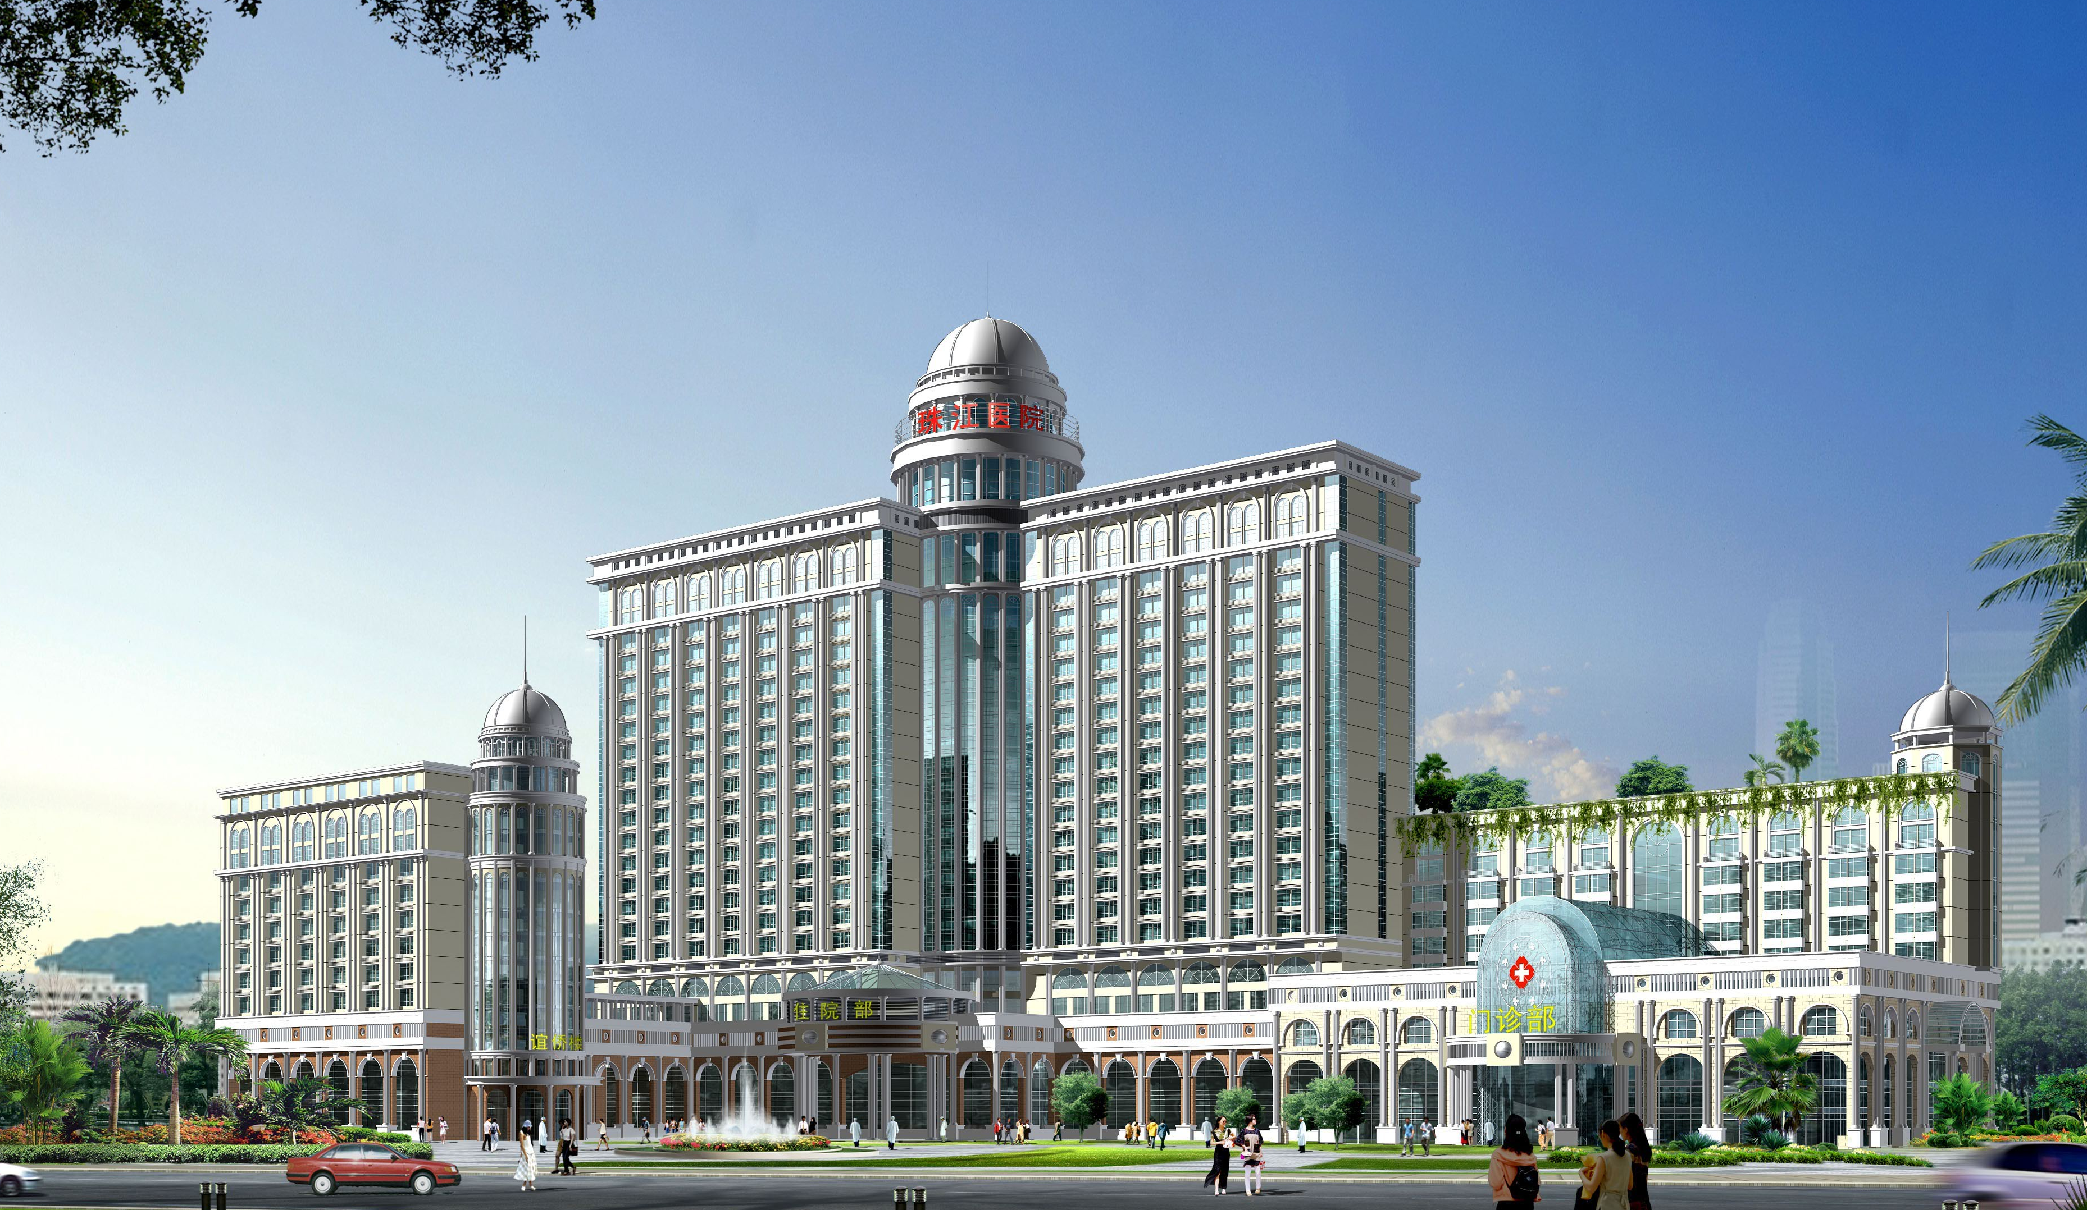

南方医科大学是全国重点大学。经广东省学位办批准，南方医科大学2010年继续招收非全日制（双休日）研究生课程进修班学员。
南方医科大学双休日课程班在珠江医院设有授课点，拟招收学员100名（临床医学和护理专业）。珠江医院将聘请南方医科大学和珠江医院具有多年教学经验的教师授课。上课地点为珠江医院。
- 招生对象
广东省内招生，具有本科学历，英语达到国家英语四级或相当水平的在职人员及应届毕业生。
- 学制与课程设置
学制一年，星期六和星期日不脱产上课。课程设置有英语、自然辩证法、医学统计等，并可根据学员的实际工作需要设置课程。所有课程必须修满25学分。
- 证书
凡完成全部课程学习，成绩合格，修满规定学分者，颁发南方医科大学《研究生课程班结业证书》，符合国家规定在职申请学位，同等学历，通过研究生入学考试的学员，课程班所修学分有效。可向南方医科大学申请学位。凡学习优秀者可获我院颁发的奖学金。
报名方式
凡符合报名条件者，持本人身份证、毕业证书、学历证明等原件及复印件，特殊情况可以函报（请电话确认邮寄），也可发到(zjjwc@fimmu.com)邮箱。报名截止日期8月31日，9月下旬开课。（报名表可在南方医科大学—学校机构--研究生学院网站下载）。
- 录取
经审查合格免试录取，学费1.2万元/人（含授课费、教材费及证书费等）学制一年。录取通知9月初寄发。学费请交南方医科大学珠江医院，账号：-048101040005589 广州市农行城南支行营业部。
联系人：欧阳国辉 电话：020-61643029
南方医科大学珠江医院
二O一O年 六月十五日

